**“FORMAS DE LLEGAR A ACUERDO”**

**Asignatura: Orientación Curso: 7° Año básico**

**Fecha: 28 de septiembre al 09 de octubre de 2020 Docente: Adriana Azúa Henríquez /Ps. Daniela Garrido González**

**Nombre del Estudiante: ___________________________________________________________________________**

**I.- Objetivo de aprendizaje: OA 6** Resolver conflictos y desacuerdos a través del diálogo, la escucha empática y la búsqueda de soluciones en forma respetuosa y sin violencia, reconociendo que el conflicto es una oportunidad de aprendizaje y desarrollo inherente a las relaciones humanas.

**II.- Contenido:** Resolución de conflictos.

**III.- Objetivo de la clase: Determinar formas de llegar a acuerdos para resolver conflictos y diferencias.** (Indicador: Determinan formas de llegar a acuerdos para resolver conflictos y diferencias).

**IV.- Indicaciones generales:** Debes leer atentamente la actividad, seguir las instrucciones y respetar los espacios asignados para responder. **Recuerda que será evaluada formativamente**



* **Responde:**
* **¿Te cuesta llegar a acuerdos y/o compromisos?**

**…………………………………………………………………………………………………………..**

* **¿Qué es una diferencia? .......................................................................................................**

**Ticket de entrada**

**INTRODUCCIÓN**

**EXISTEN DIVERSAS MANERAS DE PODER TOMAR ACUERDOS, ALGUNAS MÁS ADECUADAS QUE OTRAS.**

**¿Cuál forma escogerás tú?**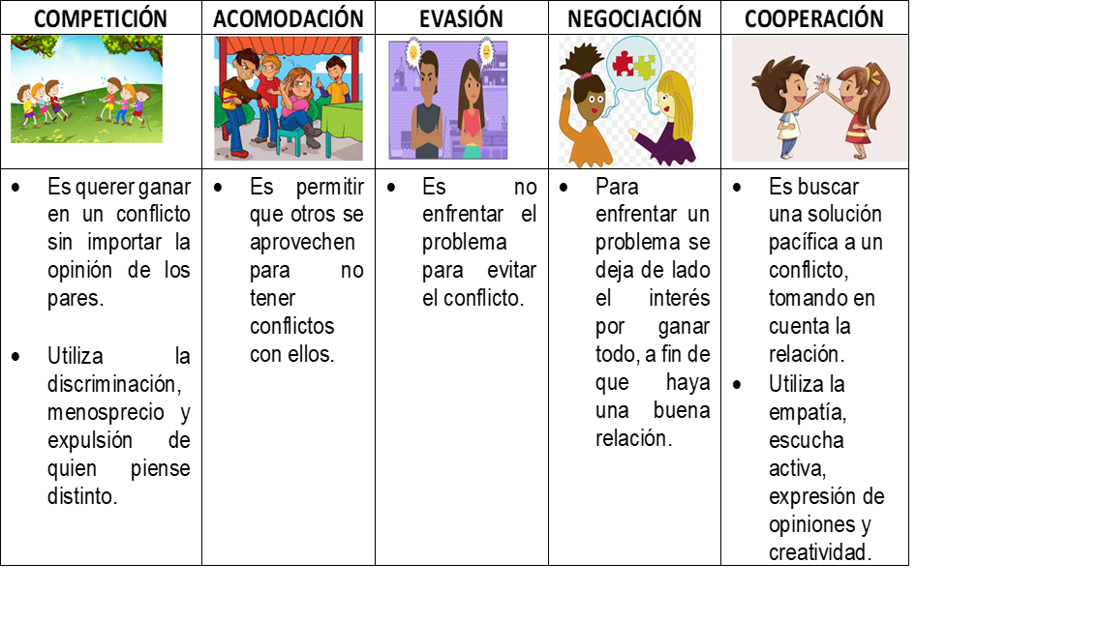

**V.- Actividad:**

**1. Realiza en el recuadro un comic en el que se exprese una forma positiva de tomar un acuerdo.**

**2. Explica con tus palabras:**

* **COMPETICIÓN:_______________________________________________________________________________________________________________________________________________________________________**
* **ACOMODACIÓN:______________________________________________________________________________________________________________________________________________________________________**
* **EVASIÓN:___________________________________________________________________________________________________________________________________________________________________________**
* **NEGOCIACIÓN:_______________________________________________________________________________________________________________________________________________________________________**
* **COLABORACIÓN:_____________________________________________________________________________________________________________________________________________________________________**



**Ticket de salida**

* **Responde: ¿Qué entiendes por postura crítica ante algún tema? ......................................................................................................................................................................................................................................................................................**

**VI.-** **Retroalimentación:** Recuerda que hemos estado aprendiendo que, para resolver un conflicto, es muy importante aprender a escuchar y ponerse en el lugar del otro.

***QUE TENGAS ÉXITO EN LA REALIZACIÓN DE LA GUÍA.***

**VII.- Fecha de envío:** miércoles 14 de Octubre 10 a 13 horas 2020.

**VIII.- Cómo y/o donde enviar:** [henriquez.azua@gmail.com](mailto:henriquez.azua@gmail.com)